11 listopad

11listopad dzień 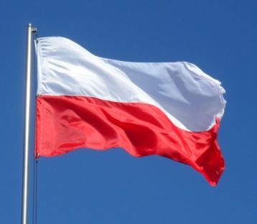
Niepodległości dzień kiedy odzyskaliśmy
Niepodległość to był dzień radości dla
Polski.

Tego dnia zaświećmy znicz tym którzy
Walczyli o Niepodległość i
Umierali aby nam się dobrze i
Spokojnie żyło
